

西北农林科技大学

货物、服务采购合同网上审批

操作手册

2023年10月

目 录
1. 平台操作简介 3
1.1. 平台使用基于环境要求 3
1.2. 采购服务系统合同业务登录方式 3
1.3. 电脑端平台界面 5
2. 采购服务系统合同业务办理 6
2.1. 发起合同申请 6
2.2. 完善合同信息 7
2.3. 合同会签审核 10
2.4. 合同签署审核 11
3. 常见问题 12
3.1. 草稿箱 12
3.2. 合同办理进度查询 13
3.3. 撤回合同申请 13
3.4. 如何打印合同 13
4. 合同签订的注意事项 14
4.1. 合同适用范围 14
4.2. 申请合同应注意事项 14

1.平台操作简介

平台使用基于环境要求
由于平台基于 B/S 模式架构，为了确保正常办理业务，我们建议您使用
以下浏览器：
- Google Chrome 最新版本；
- IE10 及以上版本；Edge；
- Firefox 最新版本；
- 搜狗浏览器 最新版本（高速模式）；
- 360 安全浏览器 最新版本（极速模式）。
兼容性较好的主流浏览器（建议使用以上），搜狗、360 浏览器请核查IP 地址栏右侧：
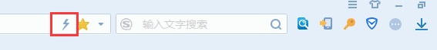
若为图标，请鼠标左键单击切换为图标。

采购服务系统合同业务登录方式
通过学校门户网站（http://cg.nwsuaf.edu.cn/sfw_cms/e?page=cms.index），通过统一身份认证账号密码登录，如图所示：
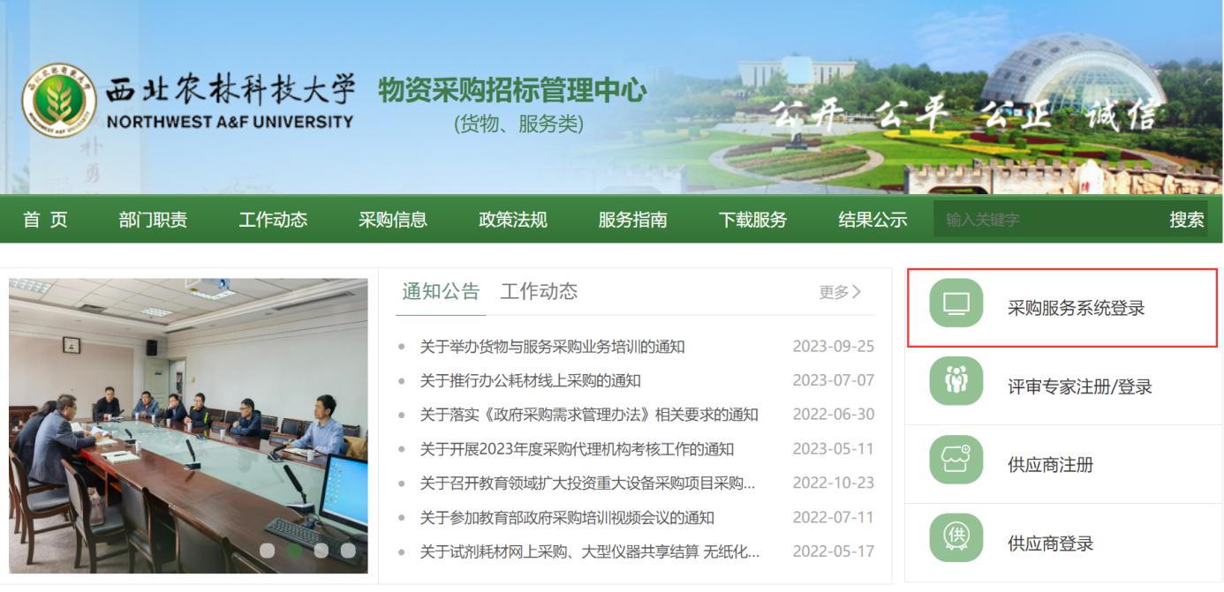

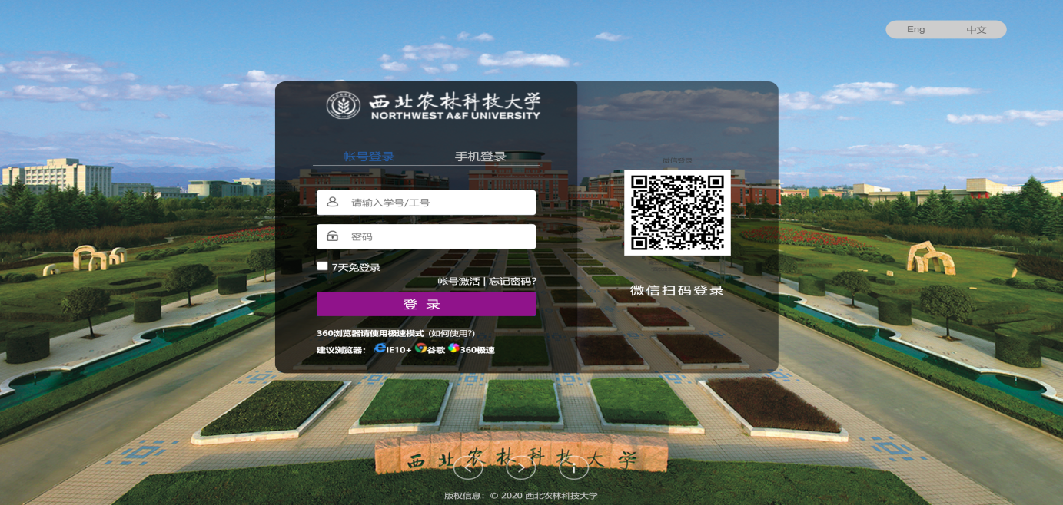

电脑端平台界面
根据主要功能和布局设计，可以把整个界面大致分成标题栏、业务记录栏、业务办理快捷栏、功能菜单等模块，后面会详细进行介绍。
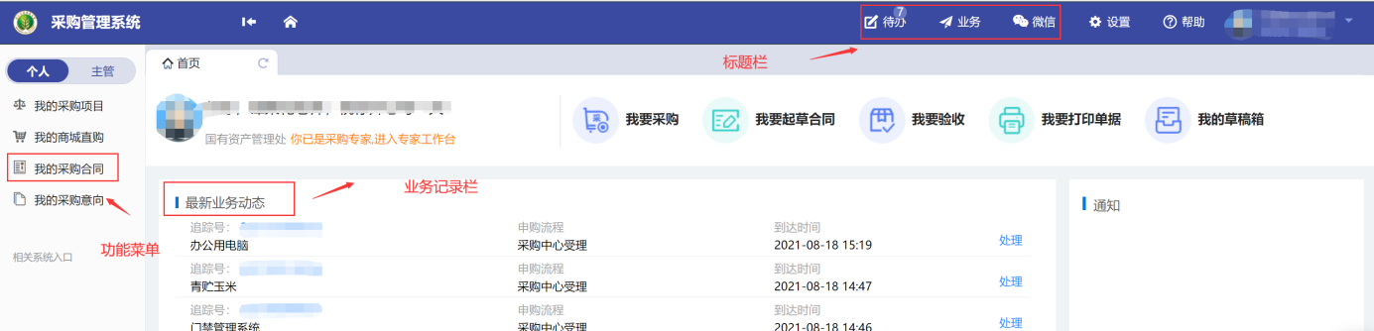

标题栏
标题栏位于主页面最上方，最左边是系统图标和系统名称。系统名称右边的图标，是“系统首页”链接，点击可返回到系统首页。标题栏靠右边的位置，从左到右依次是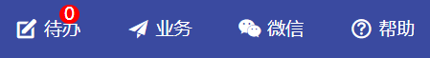
点击【待办】，可以对当前需要操作的业务进行处理；点击【业务】可以查看所有的业务记录；【微信】扫描二维码，关注公众号，后续业务流程及审核任务随时掌握；点击【帮助】可以将在系统中所遇到的问题反馈给我们工作人员进行解决。
业务介绍：
个人业务：普通教师角色默认工作界面，需要特别说明的是：凡在系统中有账号的教师，系统都默认授予了普通教师的角色。

业务记录栏
业务记录栏显示了四个功能，分别是【待办业务】、【被驳回业务】、【我的在办业务】以及【我的办理记录】：
- 点击【待办业务】能查看到需要当前教师审核的业务，并进行处理；
- 点击【被驳回业务】能查看到所有的被驳回业务以及驳回意见；
- 点击【我的在办业务】能查看到当前已经申请并且没有办结的业务，可以对其进行打印申请表及撤回等操作；
- 点击【我的办理记录】可以查看到当前教师审批业务的历史记录以及审批意见。
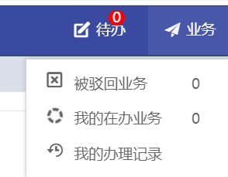

业务办理快捷栏
在系统中部区域的采购业务中，提供常规业务办理的快捷入口，如发起合同申请、打印采购合同等。

功能菜单模块
在系统最左侧功能菜单模块中，提供各种业务办理功能。除此之外，功能菜单模块还提供了一些辅助和服务性功能，即非业务流程的静态功能。

采购服务系统合同业务办理

发起合同申请
第一步：用户根据项目成交信息，在系统页面，点击“我的采购合同”-“发起合同申请”，如图所示：
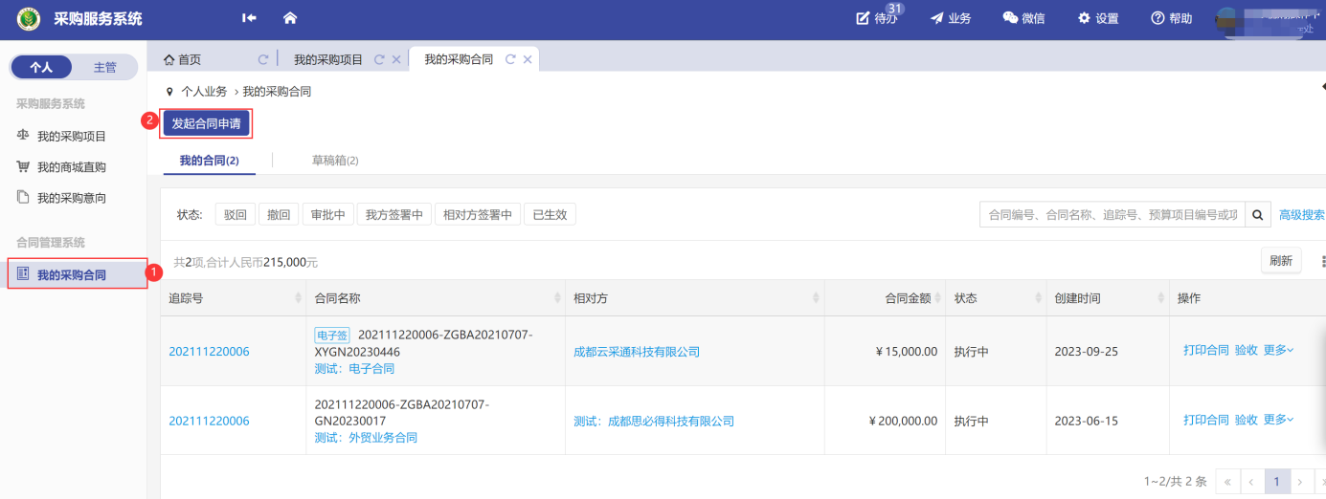

注：如采购方式为网上竞价、网上比选，选标完成后系统将自动发起合同流程，申购用户老师只需要按照供应商投标内容进行合同信息确认即可。

第二步：选择“从已成交采购项目发起”，点击相关按钮，如图所示：
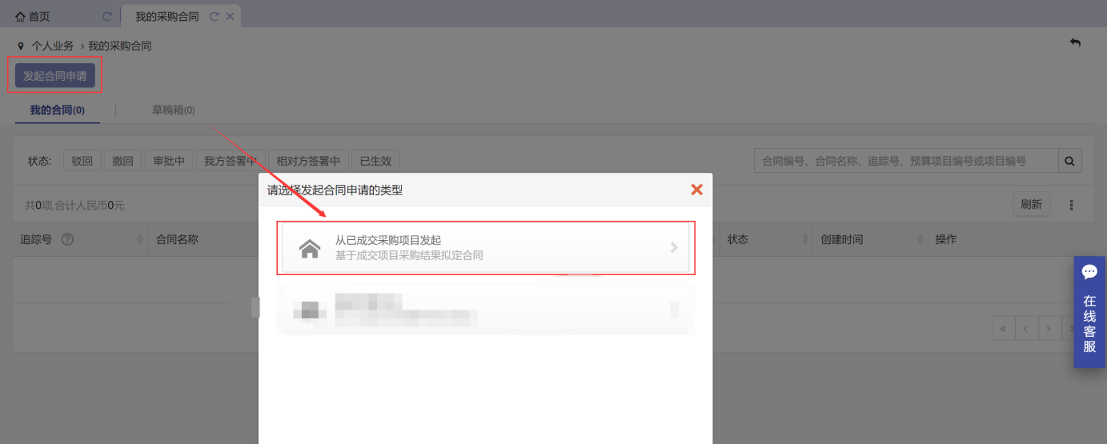
注：合同发起信息来源于采购服务系统中已审核通过的采购项目。

第三步：在【待拟定合同的项目】中，选择需要拟定合同的项目，点击“拟定合同”，进入拟定合同的流程，如图所示：
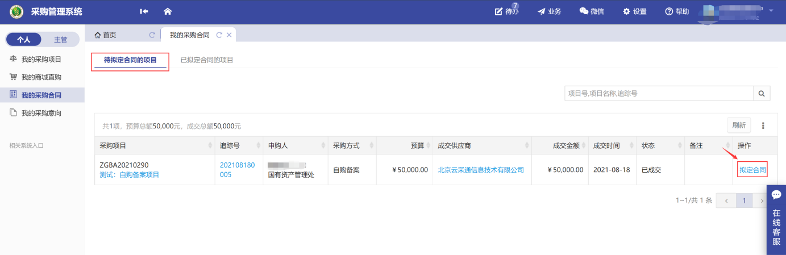

完善合同信息
第一步：根据项目具体情况选择相对应的合同入口，如图所示：

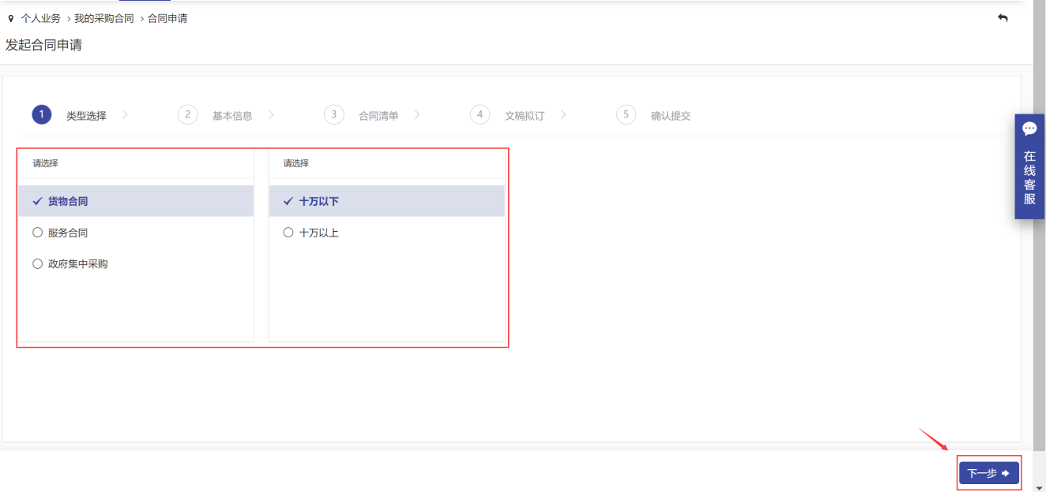
第二步：合同基本信息补充填写，如图所示：
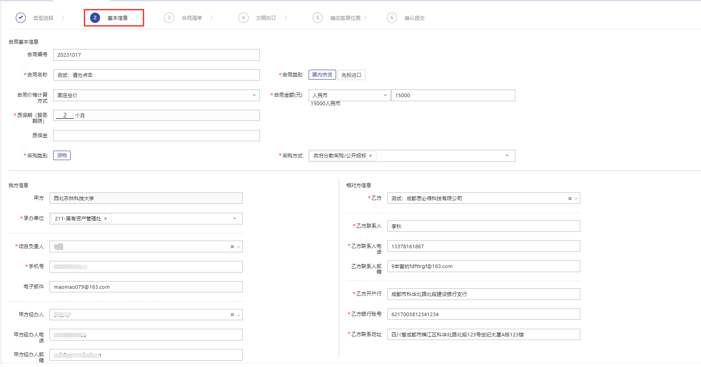
注：1、合同编号由计划单号+项目号+合同类别（流水号）组合而成（委托招标代理公司招标的项目，按照线下已确认的合同编号填写）
2、甲乙双方信息联系人及联系电话须确认无误。乙方联系人与后续电子签（章）人为同一人，如因信息错误将无法收到短信验证码，若导致合同无法在有效期内签订完成，责任由乙方自行承担。

第三步：合同物资明细信息补充填写，也可批量导入填写，如图所示：
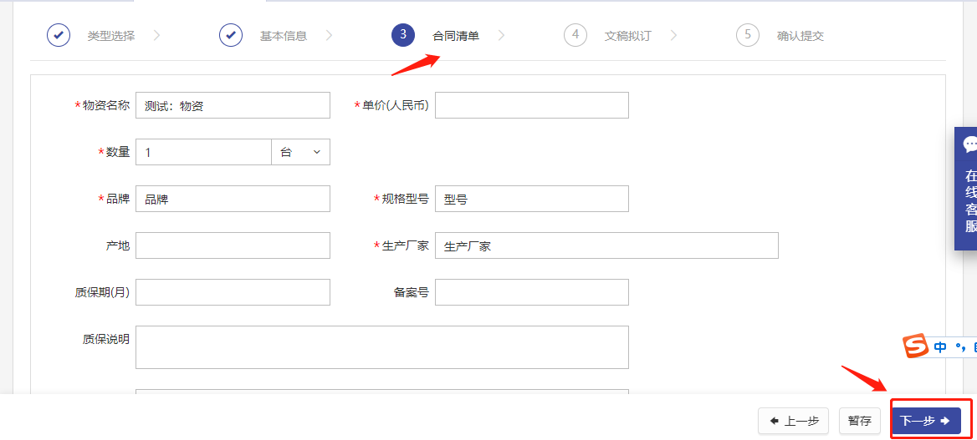
注：如合同类别选“免税进口”，则“产地”字段为必填项。

批量导入，如本次合同物资明细过多可以直接点击“导入”按钮，并进行以下操作，如图所示：

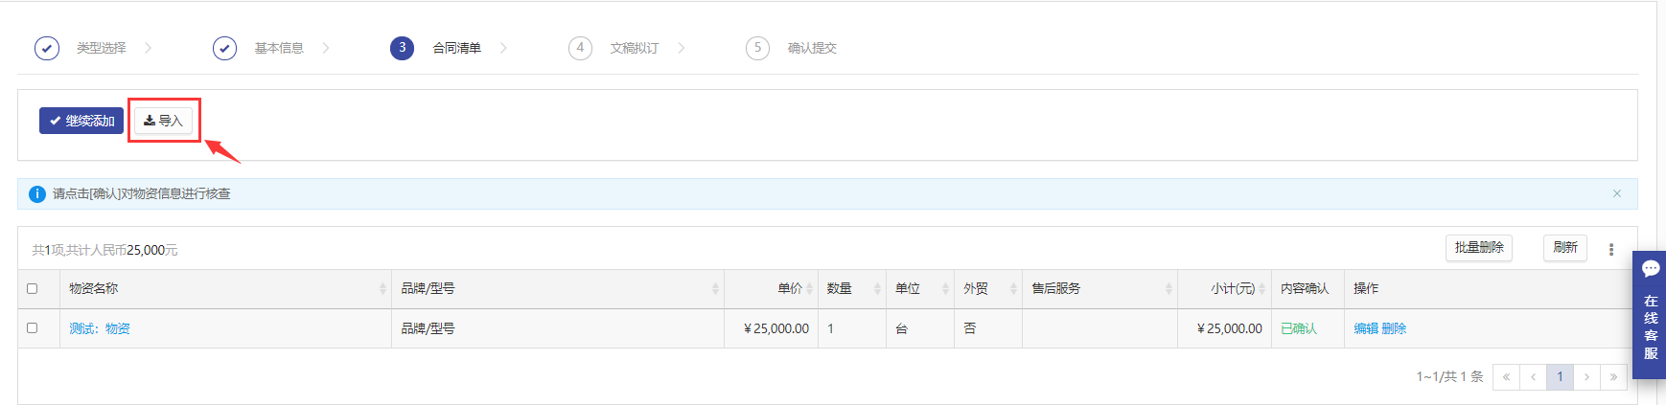
下载系统模板，将所需物资进行填写并导入，如图所示：
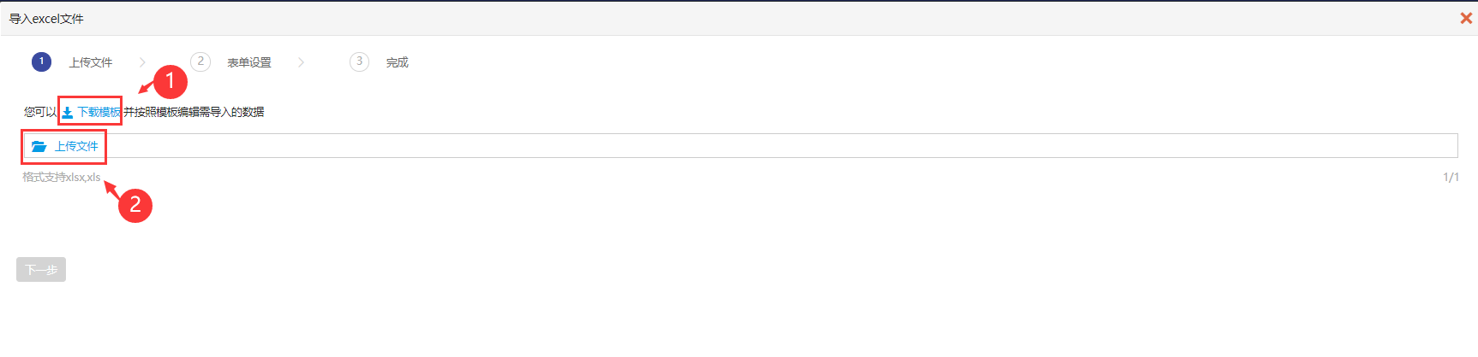
注：模板中红色为必填项。

第四步：合同文本拟定，如采购方式为网上竞价、网上比选的合同文本将自动生成，如为其他采购方式的合同文本，可将自行拟定好的合同文本（建议将word转换成PDF格式）从“重新上传”进行上传，如图所示：
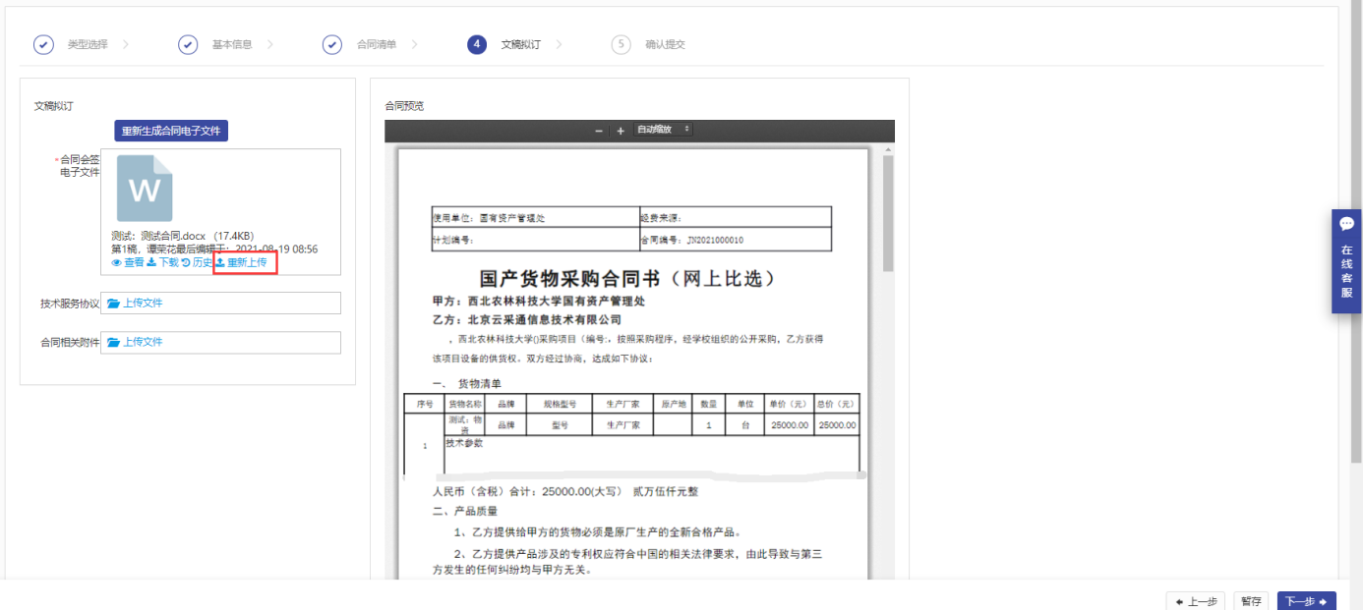
第五步：采购申请人（合同发起人）需确认电子合同签章位置，如图所示：
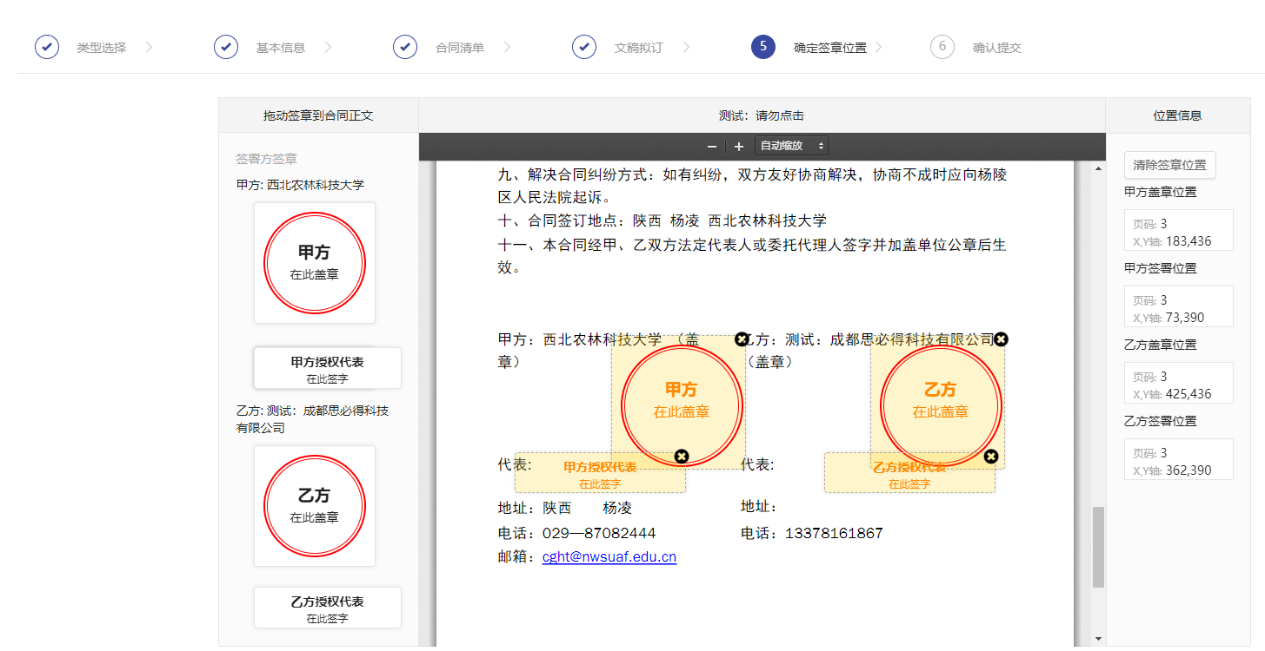

注：根据合同模板需要签字、盖章的地方进行拖拽。

合同会签审核
第一步：审核老师登录系统，首先点击【待办】进入待审核页面，再点击【处理】进入审核页，如图所示：
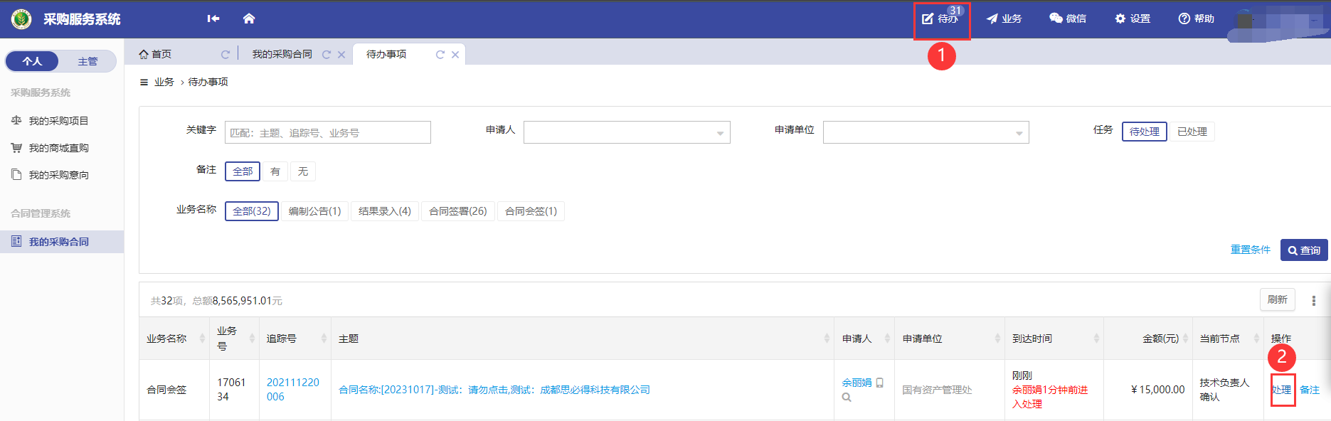

第二步：确认信息无误，点击【批准】进入下一个节点；若需要修改或不需要拟订，则点击【驳回】驳回至申请人处，如涉及其他“技术负责人审核”需点击【批准并请他人审核】，如有需要调整的信息请点击【修改】按钮进行操作，如图所示：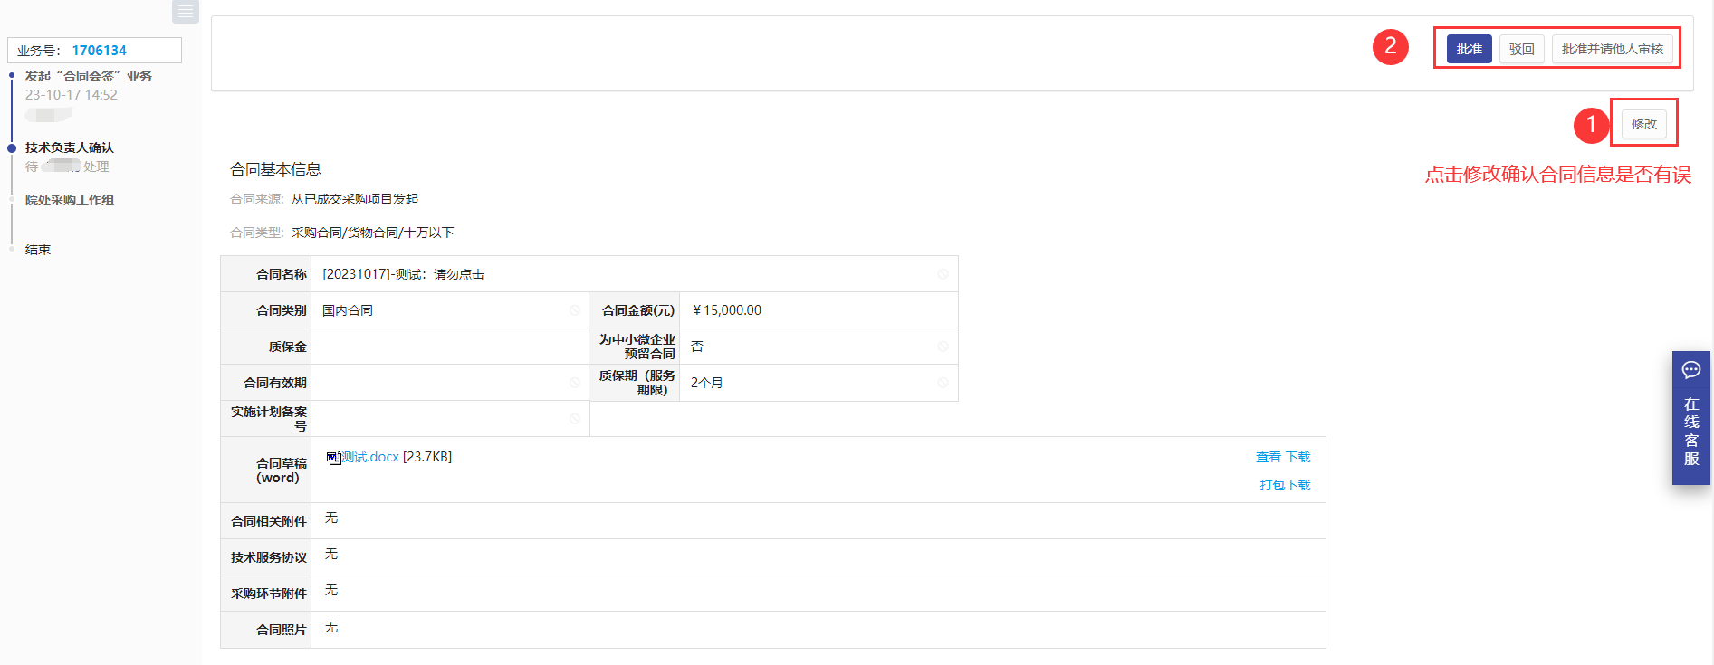

合同签署审核
合同会签审核完成后，系统会自动将业务推送至合同签署，并自动将学校电子章及签名完成，然后推送到成交供应商进行电子签署，如图所示：

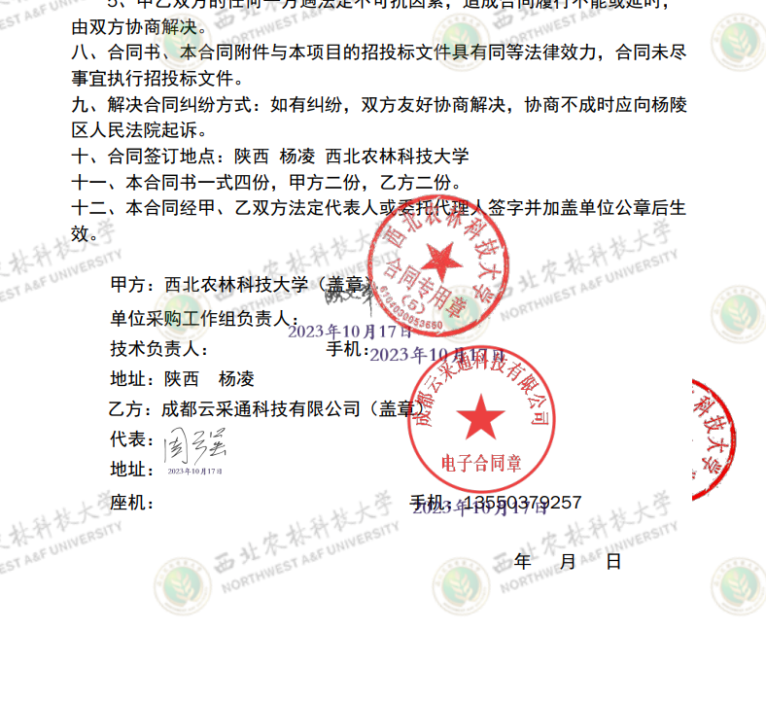

常见问题

草稿箱
未提交或暂存合同，在【我的采购合同】-【草稿箱】中查看，如图所示：

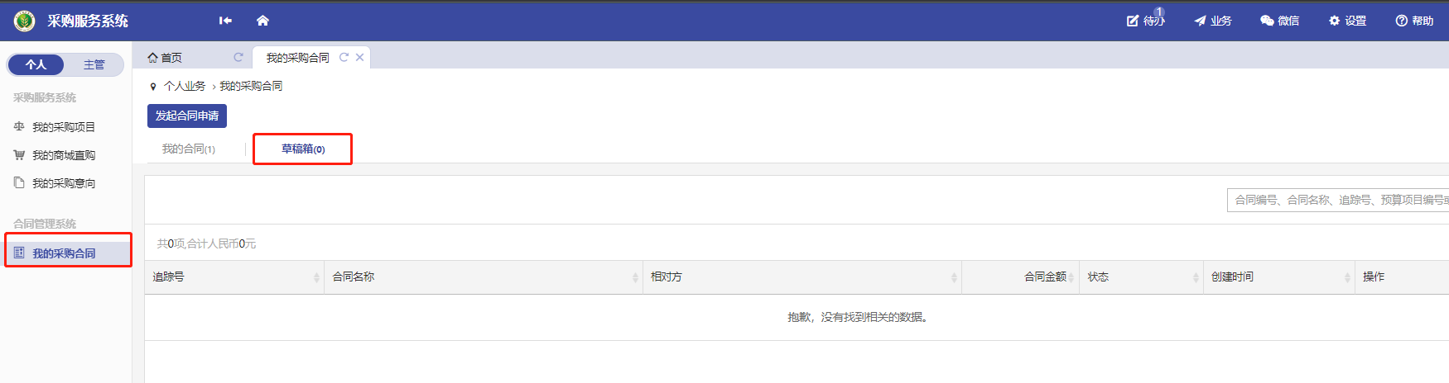

合同办理进度查询
合同提交成功后，可在“我的采购合同”中，点击【追踪号】-【合同名称】，查询合同审核进度，如图所示：
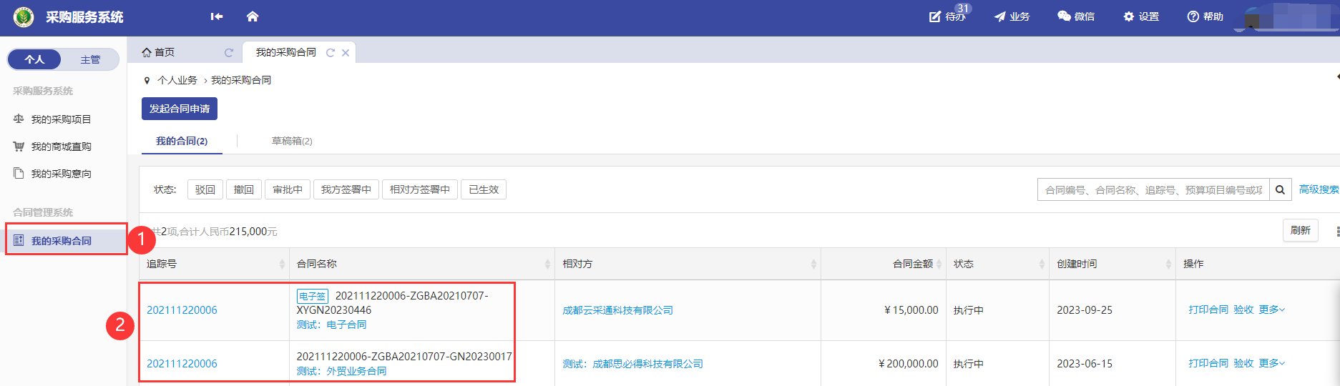

撤回合同申请
合同提交后，尚无相关人员审批，如需修改内容，可点击“我的采购合同”找到该条合同，点击“撤回”撤回该合同，如图所示：
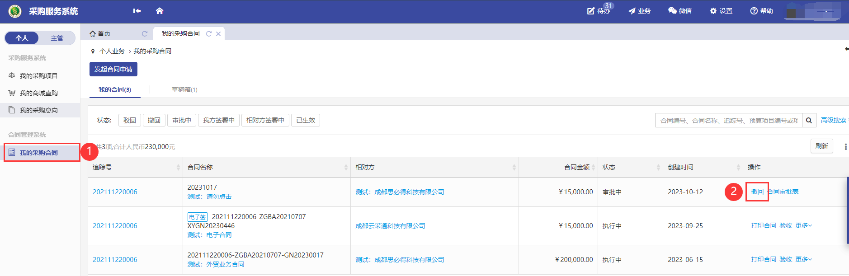

如何打印合同
合同签署完成后，可以在“我的采购合同”中，打印合同，如图所示：
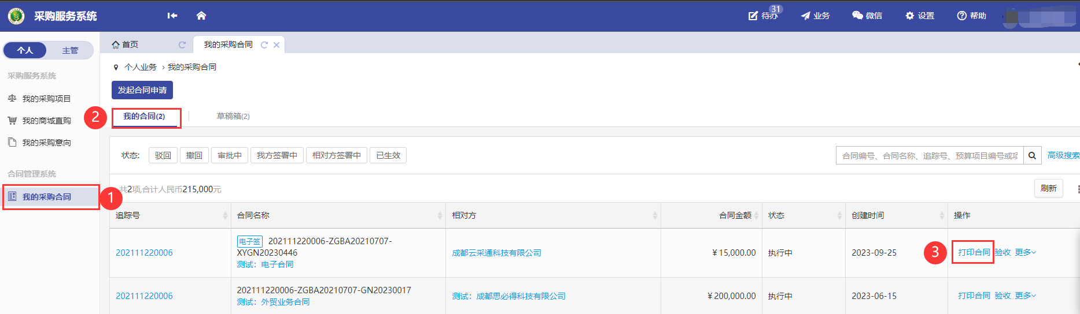

合同签订的注意事项

合同适用范围
- 按照学校《货物和服务采购工作实施细则》规定，单项或批量采购金额在1万元（含）以上的项目均须签订合同；通过网上商城采购的货物可不签订合同。
（2）学校合同专用章（5）是学校授权国有资产管理处使用保管的印章，学校货物和服务采购合同通过采购服务系统审批后向物资采购招标管理中心申请使用，各单位不得将货物和服务采购合同以外的合同申请使用，如果错误使用所产生的一切法律后果，责任由印章申请人、项目负责人和使用单位物资采购工作组负责承担。

4.2. 申请合同应注意事项
（1）货物、服务采购合同发起只能是从已成交采购项目中发起。二级单位自行采购限额以下的项目要先进行自购备案，再发起采购合同。
（2）网上竞价、网上比选的合同是项目成交后系统自动生成的，但需要合同申请人对合同相关内容按照供应商投标内容进行确认后，再进入合同审签流程。
（3）项目负责人（或技术负责人）是合同业务的直接责任人，各二级单位是合同管理的直接责任单位。通过项目负责人（或技术负责人）、二级单位采购工作组线上审批确认的合同，不再进行线下签字确认。
（4）合同签订时间为自中标通知书发出之日起30日内，按照采购文件、响应文件要求与成交供应商签订采购合同。

